

**Муниципальное образование**

**городское поселение Пойковский**

**Нефтеюганского муниципального района**

**Ханты-Мансийского автономного округа - Югры**

**АДМИНИСТРАЦИЯ**

**ГОРОДСКОГО ПОСЕЛЕНИЯ ПОЙКОВСКИЙ**

**ПОСТАНОВЛЕНИЕ**

27.12.2024 977-п

О внесении изменений в постановление Администрации городского поселения Пойковский от 22.08.2024 №609-п «О подготовке проекта планировки и проекта межевания территории линейного объекта «Лыжероллерная трасса городского поселения Пойковский»

В соответствии с Федеральным законом от 06.10.2003 № 131-ФЗ «Об общих принципах организации местного самоуправления в Российской Федерации», Уставом муниципального образования городское поселение Пойковский Нефтеюганского муниципального района Ханты-Мансийского автономного округа – Югры:

1. В постановление Администрации городского поселения Пойковский от 22.08.2024 №609-п «О подготовке проекта планировки и проекта межевания территории линейного объекта «Лыжероллерная трасса городского поселения Пойковский» внести следующие изменения:

1.1. Наименование линейного объекта изложить в следующей редакции «Система наружного освещения (фонарь) для лыжероллерной трассы городского поселения Пойковский»;

1.2. Актуализировать схему проектируемой территории в соответствии с Приложением 1 к данному постановлению.

2. Настоящее постановление подлежит официальному опубликованию в информационном бюллетене «Пойковский вестник» и размещению на официальном сайте муниципального образования городское поселение Пойковский.

3. Настоящее постановление вступает в силу после его официального обнародования.

5. Контроль за исполнением настоящего постановления оставляю за собой.

Глава городского поселения И.С.Бородина

Приложение №1

к постановлению администрации

городского поселения Пойковский

от 27.12.2024 № 977-п

Схема проектируемой территории

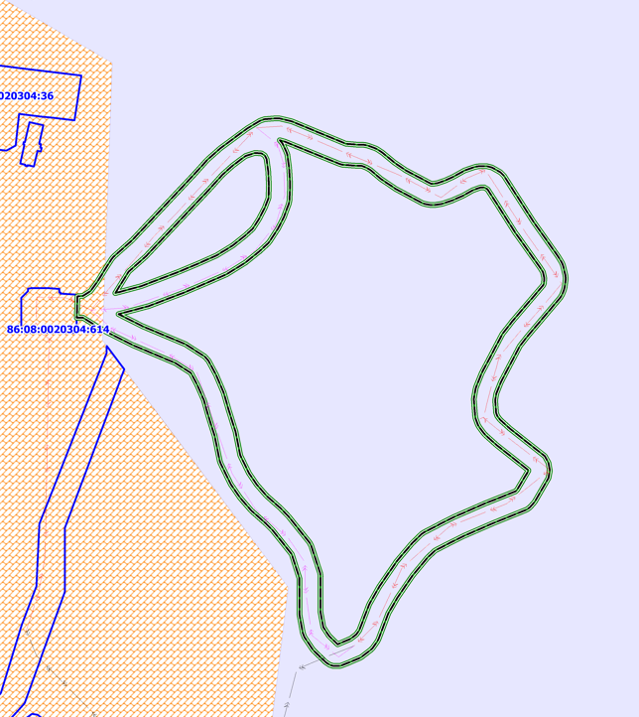

Условные обозначения:

границы проектирования

границы лесничества

границы планировочного микрорайона 01:09, населенного пункта